Муниципальное бюджетное дошкольное образовательное учреждение
«Нижнесуэтукский детский сад общеразвивающего вида с приоритетным
осуществлением деятельности по познавательно- речевому направлению развития детей»

Многофункциональная детская клавиатура
Методическая разработка
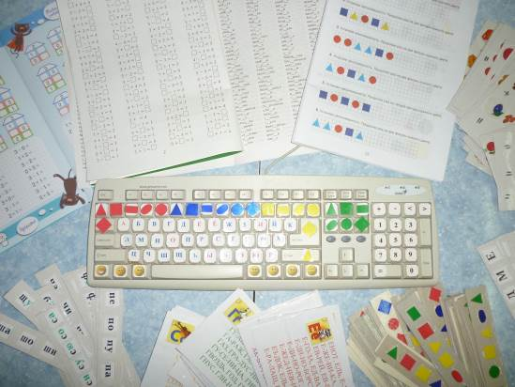

Воспитатель: Зырянова Татьяна Алексеевна

Нижний Суэтук 2015г
Многофункциональная детская клавиатура
(дидактическая, развивающая игра)
Цель:
- Развитие внимание, память, мышление, речь, мелкую моторику рук.
- Формирование усидчивости и самостоятельности.
- Закрепление знаний о цифрах, буквах, геометрических фигурах.
Актуальность:
В последние десятилетия возникли тревожащие тенденции, связанные с тем, что система образовательной работы с дошкольниками стала во многом использовать школьные формы, методы, иногда и содержание обучения, что не соответствует возможностям детей, их восприятию, мышлению, памяти. Справедливо критикуется возникающий на этой основе формализм в обучении, завышенные требования к умственному развитию детей. И самое главное, происходит искусственное ускорение темпов развития детей.
И в связи с этим, эффективное развитие интеллектуальных способностей детей дошкольного возраста с учетом сензитивных периодов развития – одна из актуальных проблем современности. Дошкольники с развитым интеллектом быстрее запоминают материал, более уверены в своих силах, легче адаптируются в новой обстановке, лучше подготовлены к школе.
Обучение лучше осуществлять в естественном, самом привлекательном для дошкольников виде деятельности – игре. Достоинства игровой деятельности известны всем. В процессе игры развиваются целеполагание, планирование, умение анализировать результаты, воображение, символическая функция сознания. Несомненным достоинством игры является и внутренний характер мотивации. Дети играют потому, что им нравится сам игровой процесс.
Начиная с самого раннего возраста ребёнок активно познаёт мир, исследуя всё происходящее вокруг. Поэтому развивающие дидактические игры занимают важнейшее место в жизни ребёнка. Они расширяют представление малыша об окружающем мире, обучают ребёнка наблюдать и выделять характерные признаки предметов (величину, форму, цвет), различать их, а также устанавливать простейшие взаимосвязи.
Дидактическая игра- сложный процесс: она является одной из форм обучения и вместе с тем остаётся игровой деятельностью. Игра для ребёнка не просто развлечение. Н.К. Крупская писала: «Для ребят дошкольного возраста игры имеют исключительное значение: игра для них- учеба, игра для них- труд, игра для них- серьёзная форма воспитания». Дидактическая игра требует сложной умственной деятельности, поэтому она способствует осуществлению задач умственного воспитания.
1
Дидактическая игра имеет и свои преимущества- познавательное содержание в ней сочетается с близкой, привлекательной для ребёнка деятельностью. Игра вызывает живой интерес, сопровождается эмоциями радости, удивления, иногда непосредственного, весёлого и доброжелательного смеха. Игра оказывает и воспитательное влияние. Общение детей в игре укрепляет дружеские отношения между ними. Соревновательный элемент даёт возможность тренировать волевые усилия, развивать способность к правильной оценки и самооценке, к переживанию успеха без переоценки своих сил и возможностей, а неудач, проигрышей без обиды и огорчений.
Особое значение дидактические игры имеют для развития мышления и речи в их единстве. Содержания и правила игры дают возможность упражнять детей в точном и правильном назывании и описании предметов, в овладении грамматическим строем речи. Обучающие игры-занятия помогут малышу подготовиться к школе, так как дидактические игры для дошкольников позволяют не только узнать что-то новое, но и применить полученные знания на практике. Несомненно, такие навыки станут основой дальнейшего успешного обучения.
Любая дидактическая игра или игрушка ставит перед ребёнком обучающею задачу, условия решения которой заложены в самой игрушке, её конструкции или содержании игры.
Особенности работы с многофункциональной детской клавиатурой (МДК)«развивающая игрушка» состоит в том, что каждая из предлагаемых игр, в которые можно играть как в детском саду, так и дома, направлена на развитие внимания, памяти, мышления, речи, мелкой моторики рук, умения различать цвета, узнавать геометрические фигуры, на формирование усидчивости и самостоятельности, считать, а также на ознакомление с количественным составом числа, со счётом, с составом числа, на изучение букв, звуков, слогов и т.д.
МДК может быть использована для индивидуальной работы с детьми в совместной деятельности взрослого и ребёнка, а также в самостоятельной деятельности детей.
Изготовить многофункциональную детскую клавиатуру несложно. Для этого понадобится устаревшая клавиатура и подобранные картинки формата клавиш на бумаге с клеевой основой (или картинки на обычной бумаге и клей), карточки, на которых указаны задания, а ещё много идей, необходимых для творчества, и терпение.
МДК помогает сделать любой учебный материал увлекательным, вызывает у детей глубокое удовлетворение, создаёт радостное рабочее настроение, облегчает процесс усвоения, закрепления, повторения и систематизации знаний.

2
Примерный комплекс игр и заданий на
«Многофункциональной детской клавиатуре»

- «Найди и назови»
Цель: Закрепить умение быстро находить геометрическую фигуру.
Ход игры: На столе перед ребёнком раскладывают в беспорядке карточки с изображением геометрических фигур разного цвета. Ведущий просит взять одну карточку, найти такие же фигуры на МДК и нажать на клавиши с точно такими же фигурами.
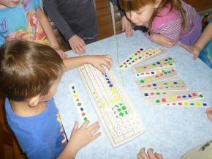

- «Цепочка примеров»
Цель: Упражнять в умении производить арифметические действия.
Ход игры: Взрослый предлагает взять карточку, на которой изображён пример из картинок, сложить из цифр, которые находятся на МДК, простой арифметический пример, какой указан на карточке.

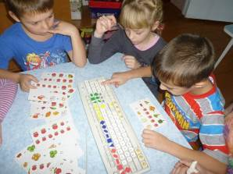

3
3.«Цепочка примеров» №2
Цель: Упражнять в умении производить арифметические действия.
Задание: (За основу можно взять примеры из книжек и арифметических тетрадок). Ребёнок с помощью взрослого или самостоятельнои производит арифметические действия, одновременно находит цифры на МДК.
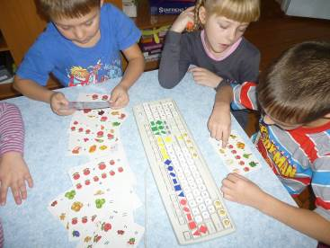

- «Число убежало»
Цель: Упражнять в умении производить арифметические действия.
Задание: Ребёнку предлагаются примеры, где пропущено одно число в арифметическом действии. Он должен самостоятельно или с помощью взрослого найти это число и воспроизвести этот пример на МДК.
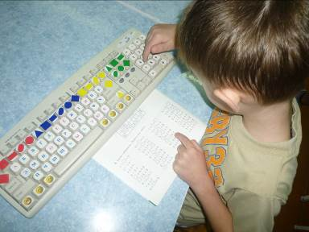

4
- «Засели домик нужными цифрами»
Цель: Упражнять в умении считать до 10, знать состав числа.
Задание: Ребёнку предлагается книжка, где изображены домики. На каждой страницы книжки указан состав чисел до 10. Ребёнок с помощью взрослого или самостоятельно находит соответствующею цифру на МДК.
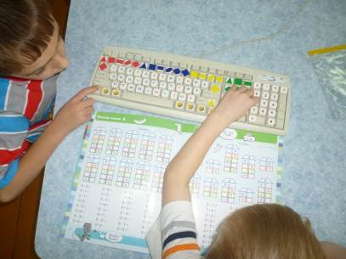

6.«Поставь нужный знак»
Цель: Изучить знаки «<», «>», «=».
Задание: Воспитатель предлагает ребёнку пример, где нужно сравнить два числа и поставить знаки «<», «>», «=», нажать на МДК соответствующие клавиши.
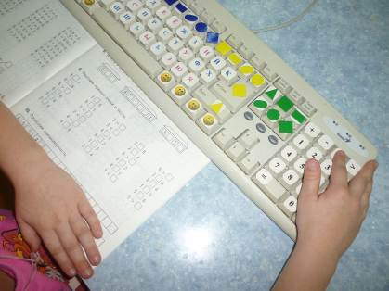

5

7. «Найди и назови букву».
Цель: Закрепить умение называть и быстро находить буквы.
Ход игры: На столе перед ребёнком воспитатель раскладывает карточки, предлагает взять одну и назвать букву, потом просит найти эту же букву на МДК.
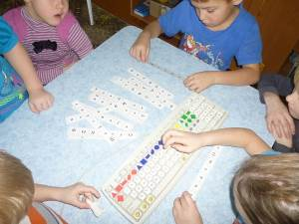

- «Прочитай и найди слоги.»
Цель: Упражнять в умении читать буквы и сливать их в слоги.
Ход игры: Ребёнку предлагается карточка на которой изображены слоги. Он должен самостоятельно или с помощью педагога во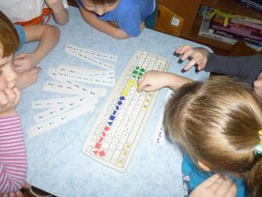спроизвести эти слоги, нажимая соответствующие клавиши с буквами на МДК.

6
9.«Буквы по терялись»

Цель: Упражнять в умении быстро находит пропущенные буквы в словах.
Задание: Ребёнку предлагаются слова, где пропущена одна буква. Он самостоятельно или с помощью педагога находит пропущенную букву в слове и воспроизводит всё слово на МДК, нажимая соответствующие клавиши.

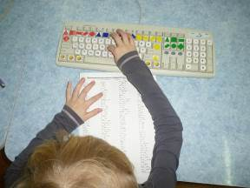

10.«Прочитай и запиши наоборот
Цель: Уметь читать слоги (прямые и обратные) с данной буквой.
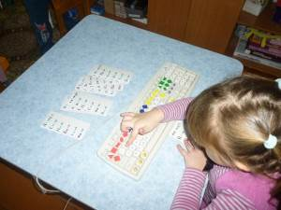Ход игры: Ребёнку предлагается карточка с изображением слогов и показан образец написания обратного слога данному слогу. Он должен выполнить задание и воспроизвести действия на МДК, нажимая соответствующие клавиши с буквами.

7
11.«Весёлая азбука»
Цель: Упражнять в умении читать по слогам.
Ход игры: На столе перед ребёнком раскладываются карточки. На каждой карточке написаны слова по слогам на каждую букву алфавита. Ребёнок читает слова и воспроизводит их на МДК, нажимая соответствующие клавиши с буквами.

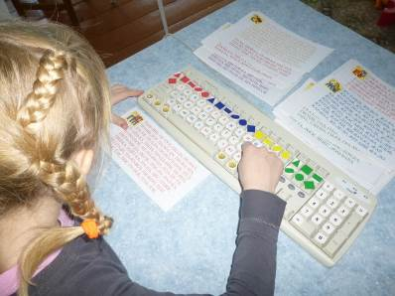

Рефлексия:
В нижней части МДК расположены смайлики. После выполнения заданий взрослый предлагает ребёнку оценить свою работу, так же ребёнок может оценить себя сам.
Таким образом, игра на МДК- не просто интересное и захватывающие проведение досуга, а прежде всего получение новых знаний и закрепление изученного необычным способом.

8

